Додаток 4
Технічні вимоги
ДК 021:2015: 44110000-4: Конструкційні матеріали
(Листи металеві та вироби з них)

Для підтвердження відповідності тендерної пропозиції учасника технічним, якісним та кількісним характеристикам предмета закупівлі учасник має надати в складі тендерної пропозиції: 1. Документи, які свідчать про те, що Учасник процедури закупівлі він є (являється) виробником товару або його офіційним представником, (дилером, дистриб’ютором тощо), а саме: оригінал або копію укладеного договору та/або дилерського сертифікату та/або довіреності та/або дистриб’юторського листа від надавачем послуг або офіційного представника виробника товару на території України, тощо.

№ п/п | Найменування предмету закупівлі | Одиниці  виміру | Кількість | Технічні вимоги
1 | Металопрофіль ПС - 7 | м² | 102,9309 | Колір вишневий 3005 глянц  Розмір:  1,21м. х 0,48м – 22 шт;  1,21м. х 0,60м – 28 шт;  1,21м. х 0,63м – 3 шт;  1,21м. х 0,43м – 7 шт;  1,21м. х 2,20м – 8 шт;  1,21м. х 0,31м – 18 шт;  1,21м. х 1,05м – 5 шт;  1,21м. х 1,70м – 8 шт;  1,21м. х 0,32м – 5 шт;  0,24м. х 1,60м – 1 шт;  1,60м. х 1,60м – 1 шт;  1,80м. х 1,60м – 1 шт;  1,60м. Х 1,65м – 2 шт;  Товщина не менше 0,41 мм.
2 | Металопрофіль ПС - 7 | м² | 301,29 | Колір графіт рал 7024 мат  Розмір:  1,21м. х 5,0 м – 42 шт;  1,21м. х 1,0м – 36 шт;  Товщина не менше 0,43 мм.  1,21м. х 3,4 м – 10 шт;  Товщина не менше 0,48 мм.
3 | Лист металевий | м² | 9,68 | Колір графіт рал 7024 мат  Розмір:  1,21м. х 2,0 м – 4 шт;  Товщина не менше 0,43 мм.
4 | Лист металевий | м² | 60,5 | Оцинкований  Розмір:  1,21м. х 2,0 м – 25 шт;  Товщина не менше 0,43 мм.
5 | Лобова планка 2м. | шт | 10 | Колір графіт рал 7024 мат  Розмір: 15,0 см. Х 3,0см;  Товщина не менше 0,43 мм
6 | Вітрова 2 м. | шт | 10 | Колір графіт рал 7024 мат  Розмір: 10,0 см. х 10,0 см;  Товщина не менше 0,43мм
7 | Кутник зовнішній 2м. | шт | 40 | Колір графіт рал 7024 мат  Розмір: 8,0 см. х 8,0 см;  Товщина не менше 0,48 мм.
8 | Кутник зовнішній 3м. | шт | 31 | Оцинкований  Розмір: 31,0 см. х 31,0 см;  Товщина не менше 0,48 мм.

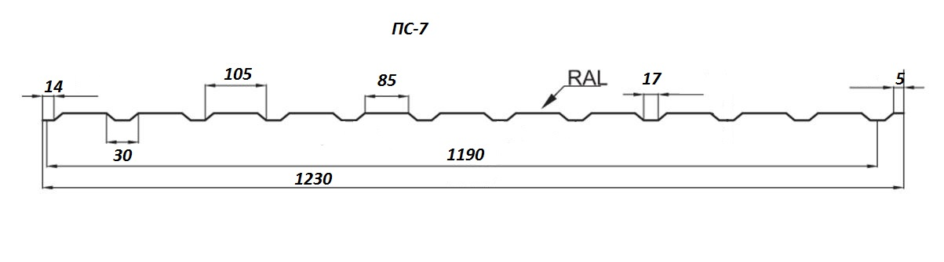
Лобова планка
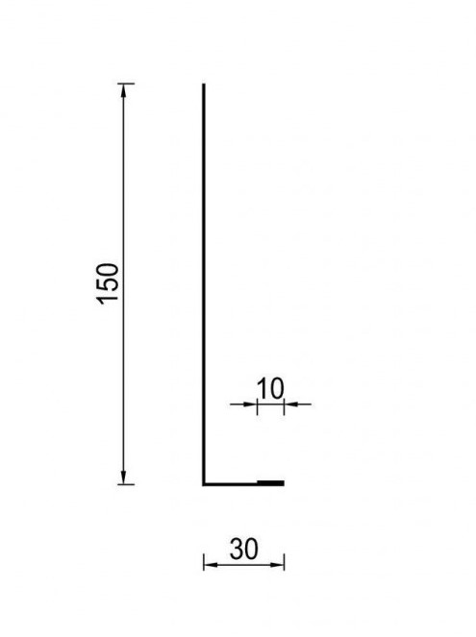

Вітрова
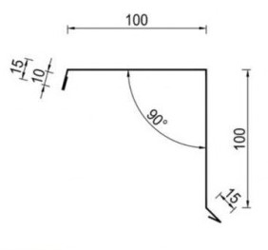

2. Місце поставки товару (дислокація) та кількість: 4 ДПРЗ ГУ ДСНС України у Львівській області вул. Б. Хмельницького, 30, м. Червоноград, Червоноградський район, Львівської області, 80100

3. Якісні характеристики:
Якість товарів повинна відповідати вимогам ДСТУ 8802:2018 Вироби з тонколистової сталі із захисно-декоративним покриттям для будівництва, та іншим чинним нормативним документам (ГОСТ, ДСТУ, ТУ тощо), які діють на момент проведення процедури закупівлі, далі – на строк виконання угоди. Неякісний товар підлягає обов’язковій заміні, але всі витрати пов’язані із заміною товару несе постачальник.
4. Витрати які Учасник включає в ціну товару:
Ціна включає в себе всі витрати на транспортування, навантаження та розвантаження, страхування та інші витрати, сплату податків і зборів тощо.
5. Загальні умови поставки товарів:
5.1. При поставці товару повинні надаватися супровідні документи, що підтверджують його походження, якість, відповідність державним стандартам. При прийомі товару, обсяг товару має відповідати обсягу, який зазначена у супровідних документах. Приймання Товару за кількістю і якістю здійснюється представником Замовника.
5.2. На запропонований товар під час його транспортування, виробництва, тощо повинні застосовуватися заходи із захисту довкілля, передбачені законодавством України.
5.3. Доставка та розвантаження товару здійснюється за рахунок та силами Постачальника.
Увага!
На виконання розпоряджень КАБІНЕТУ МІНІСТРІВ УКРАЇНИ ,,Про пропозиції щодо застосування персональних спеціальних економічних та інших обмежувальних заходів”, у зв’язку з агресією Російської Федерації проти України у військовій, економічній, енергетичній та інформаційній сфері, окупацією частини території України, сприянням терористичній діяльності на території України, порушенням прав і свобод громадян України, інтересів суспільства та держави, що створюють реальні та потенційні загрози національній безпеці, суверенітету і територіальній цілісності України, відповідно до частини першої статті 5 Закону України ,,Про санкції” з урахуванням Рішень Ради національної безпеки і оборони України, затвердженні відповідними Указами Президента України: заборонено здійснення державних закупівель товарів, робіт і послуг у юридичних осіб - резидентів Російської Федерації та інших держав, визначених у вищезазначених нормативно-правових актів.

